УДК 681.51/54

Блок внепикового потребления электроэнергии водоотливом на базе аппаратуры ВАВ-1м

Губка Ю. А., студент; Ерохин И. И., ст. преподаватель
(Донецкий национальный технический университет, г. Донецк, Украина)

Главные водоотливные установки угольных шахт относятся к мощным потребителям электрической энергии. В зависимости от глубины разработки и водоносности горизонтов энергозатраты могут достигать до 20% общей энергоемкости предприятия. В настоящее время вопросы внепикового потребления энергии водоотливными установками решены не в полной мере. Это приводит к определенным трудностям при выполнении производственных планов и снижению технико-экономических показателей деятельности предприятия. При организации работы водоотлива в режиме внепикового

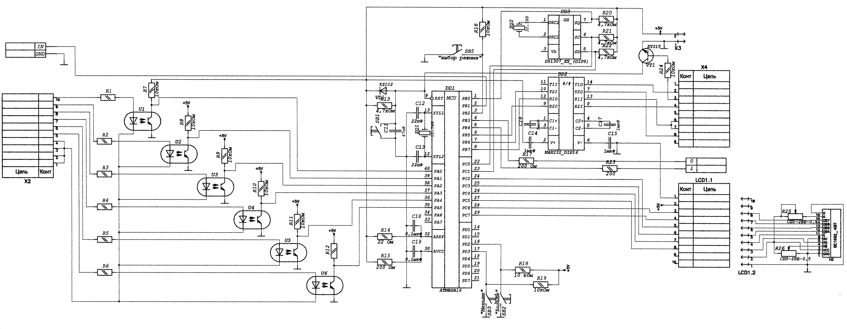
Рисунок 1 – Принципиальная электрическая схема блока внепикового потребления электроэнергии водоотливом

потребления энергии водоотливная установка не должна работать в периоды максимума нагрузки энергосистемы.
Таким образом, разработка блока внепикового потребления электроэнергии водоотливом, который будет в режиме реального времени отслеживать периоды максимума нагрузки на энергосистему и эффективно осуществлять управление водоотливной установкой, является актуальной задачей. Применение данного блока также позволит фиксировать приток воды за цикл и следить за заиливанием главного водосборника.
Блок внепикового потребления электроэнергии должен функционально дополняить существующую аппаратуру автоматизации водоотливных агрегатов, например, аппаратуру ВАВ.1М. Алгоритм управления должен обеспечить такой порядок работы насосных установок, при котором к наступлению максимума нагрузки на энергосистему насосные установки должны быть отключены, а емкость водосборника должна бвть достаточной для аккумулирования воды.
Принциприальная электрическая схема блока выполнена на микроконтроллере с гальванической развязкой входных цепей (см. рисунок 1).
В схему включено устройство реального времени на часах DS1307, что позволяет вести управление по времени и устанавливать уставки запрета на включение насосной установки по часам. В памяти накапливается информация о количестве откачанной воды, ёмкости водосборника, величине притока. Это главная отличительная особенность от блока внепикового потребления электроэнергии в аппаратуре ВАВ-1М.

